Webb - boende
Så här bokar du på internet.

Du är nu registrerad med behörighet i bokningssystemet. Registreringen har skett centralt genom att leverantören har skrivit in våra lägenheter, som är individuellt behöriga för våra olika faciliteter.
Adressen till bokningsprogrammet är: http://www.bokadet.se/qt2/login/brfhede
Du kan även boka via vår hemsida: http://www.hede.nu

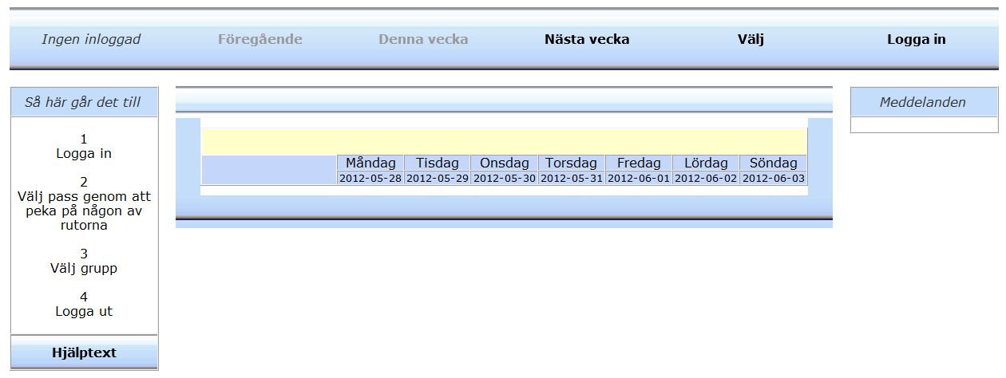
Logga in:
Skriv in ditt Lägenhets-nummer (ex. ”39”) och det generella start-lösenordet ”99”. Klicka på knappen Logga in.

OBS! Det är viktigt att byta lösenordet direkt så att inte någon annan kan gå in och boka på ditt lägenhetsnummer.

Om du är behörig till flera objekt t.ex. Tvättstugor eller Bastu/Relax, klickar du på ”Välj” för att ändra bokningsbild.

Bokningssidan:
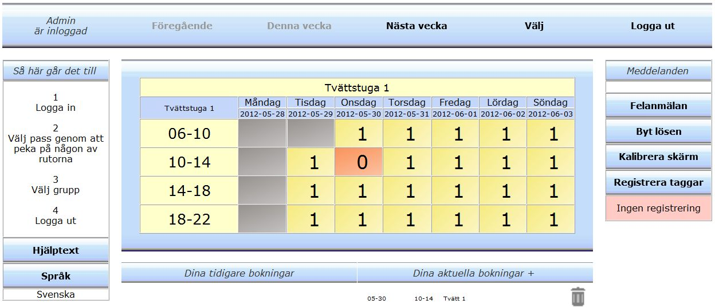
Här bokar du tvättstugor/bastu eller ser när de är bokade. När du kommer in på sidan kan du se aktuell vecka och hur många pass som är lediga på den tvätt-stuga som du valt. (”1”=ledig – ”0”=bokad)

Klicka på knappen "Nästa vecka" om du vill se bokningarna framåt i tiden. Om du vill återgå till aktuell vecka klickar du på knappen "Denna Vecka" eller klickar på knappen "Föregående" för att se föregående vecka.

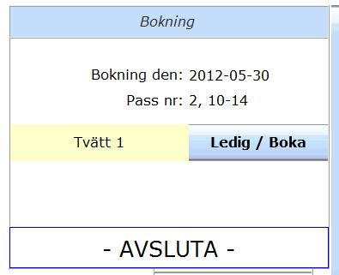

Boka Tvättstuga:
Klicka på den dag du vill boka en tvättstuga. Du får då upp en ruta där du klickar på knappen ”Ledig/Boka” för att boka aktuellt pass.
Påbörjade pass som ej är bokade, kan bokas. Bokningarna sparas automatiskt.

Avboka Tvättstuga:
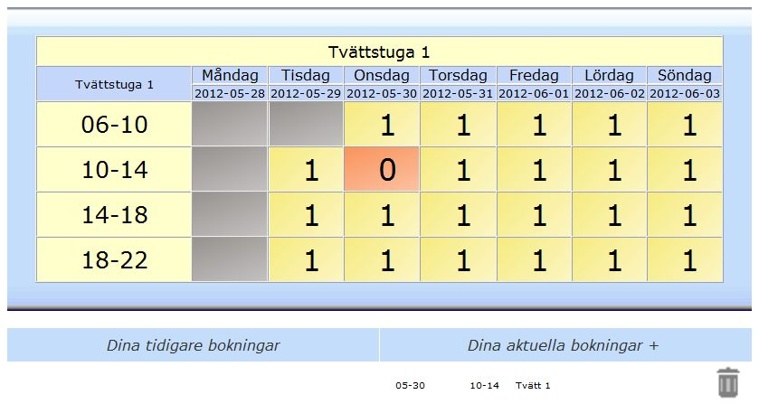
Dina aktuella bokningar visas under bokningsbilden. För att avboka ett pass klickar du på ”Soptunnan” eller på det pass du bokat.
Där klickar du på ”EGEN/avboka”

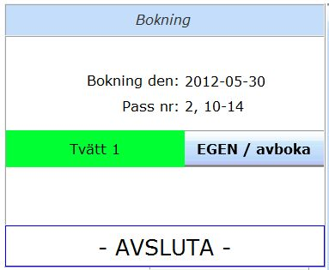

Byt Lösen:
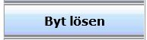
Klicka på knappen ”Byt lösen” så snart som möjligt. Skriv in det två gånger med minst 5 tecken innan du klickar på Spara.
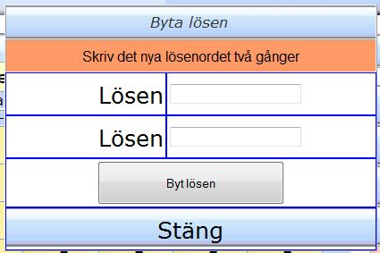

OBS! Om du t.ex. bokat passet 10-14, kan du inte gå ner och låsa upp dörren före kl. 10 och inte heller efter kl. 14.

Observera också att ditt bokade pass avbokas automatiskt
om du inte tagit den i bruk inom 60 minuter.

Avsluta:
Klicka på knappen ”Logga ut” för att avsluta programmet, också detta för att inte någon annan ska kunna ändra i din bokning.

